扫描电镜应用举例

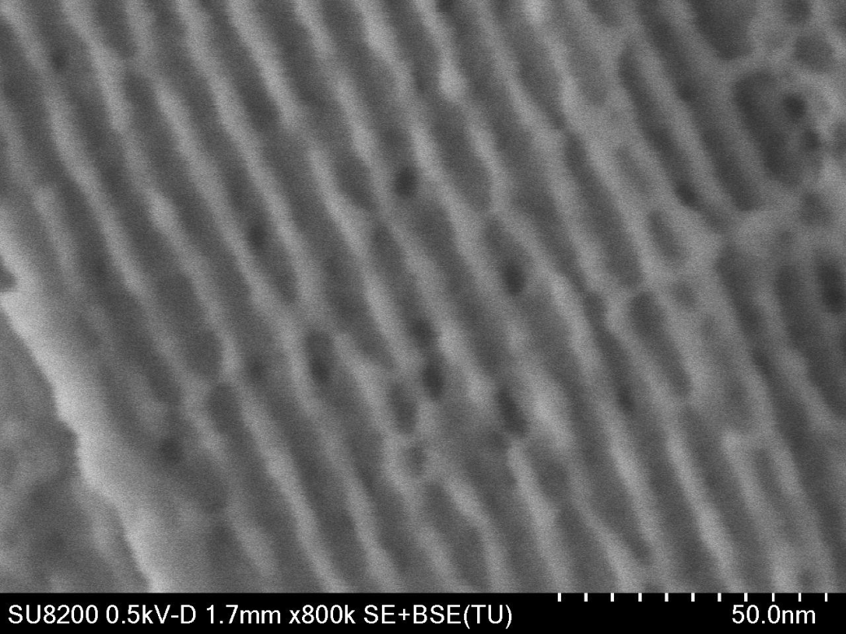
介孔氧化硅二次电子形貌像

Ag₂O二次电子形貌像
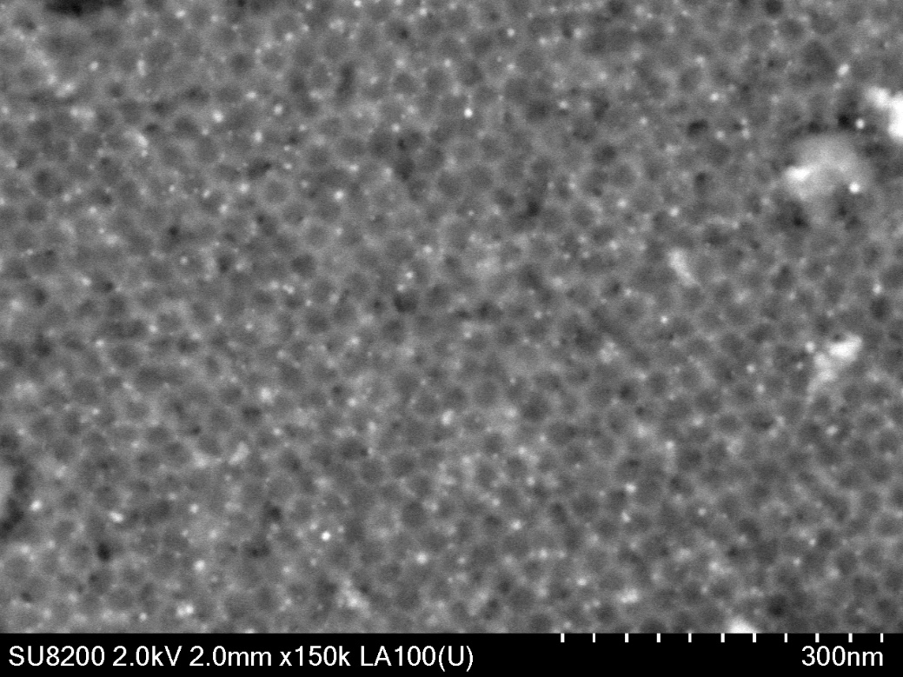
分子筛上负载Pt颗粒的形貌叠加成分信息

金属材料经CP切割加工后的形貌叠加成分信息

